

i

# Contient

Fiche d’identité 1

Principale Fonctionnalité 2

Avantages de AR Intercom 2

Inconvénients de AR Intercom 3

Utilisation 4

Téléchargement 4

Installation 4

Lancement 11

Ecran d’accueil 11

Création de compte 12

Accès à votre compte 16

Envoyer un message 18

Recevoir un message 23

Annexes 26

Astuces 26

# Préambule

Bienfaits de la communication.

Problèmes que AR Intercom va résoudre.

# Fiche d'identité

Nom : AR lntercom

Nom complet  : Art Revolution Intercom

Version : 2.0

Nom de version : Kivringo

Mise à jour  : 31 Octobre 2021

Licence : Libre

Prix : Gratuit

Système : Windows, MacOS

Auteur : Antares MUGISHO

E-mail auteur : antaresmugisho@gmail.com

Editeur : Art Revolution Software

E-mail éditeur : contact@artrevolutionlabel.com

Site web : [www.artrevolutionlabel.com](http://www.artrevolutionlabel.com)

Projet : Actif depuis Juin 2020

Logotype :



# Principale Fonctionnalité

* Messagerie instantanée

L’idée de création du logiciel AR Intercom est essentiellement de permettre aux utilisateurs (qui sont censés être des agents œuvrant dans une même entreprise) de communiquer et échanger des informations par les messages textes à partir de leurs postes de travail tout en travaillant. Ce qui a été la seule principale fonctionnalité disponible dans la version 1 du logiciel.

La version 2 du logiciel va un peu loin en ajoutant une deuxième fonctionnalité importante : la possibilité de communiquer par messages vocaux.

## Avantages de AR lntercom

* **Simplicité :** AR lntercom est très facile à l’utilisation grâce à son interface graphique ergonomique et intuitif.
* **Confidentialité :** Les messages envoyés via AR lntercom sont transmis directement de l’ordinateur de l'expéditeur à celui de son destinataire sans passer par un serveur distant quelconque. L'accès aux discussions est protégé par un mot de passe préalablement défini par l’utilisateur.
* **Gratuité :** L’envoie des messages est certes conditionné par une connexion des ordinateurs cibles au même routeur, mais cela ne consomme aucune donnée. Ce qui veut dire que même sans aucun forfait actif dans le routeur, AR Intercom fonctionnera sans aucun souci.
* **Compatibilité :** AR lntercom fonctionne sous Windows 7, 8, 8.1, 10, 11 (Le test n'a pas été effectué sur les versions antérieures à Windows 7.) et MacOS 10.11 (El Captain) ou version ultérieure (Le test n'a pas été effectué sur les versions antérieures).
* **Projet actif :** Les développeurs de AR Intercom continuent de travailler pour améliorer le logiciel et ajouter de nouvelles fonctionnalités utiles.

## Inconvénients de AR lntercom

* Ne propose pas des versions compatibles avec d’autres systèmes d’exploitation ni pour PC (Linux notamment) ni pour Smartphone (Android et iOS notamment).
* Disponible seulement en monolingue (fr_FR).
* Ne peut pas enregistrer un message vocal pendant plus de 6 secondes. *
* N’inclue pas l’échange des données multimédias (documents, images, musiques, audios, et différents types de fichiers).*

* Toutes les fonctionnalités ont été débloquée dans la version 2 Pro du logiciel.

Elle est payante.

# Utilisation

## Téléchargement

Pour télécharger AR Intercom, ouvrez votre navigateur et rendez-vous sur le site officiel l’éditeur et choisissez entre la version 2 qui est gratuite et dont certaines fonctionnalités sont bloquées, et la version 2 Pro qui est payante et dont toutes les fonctionnalités sont débloquées.

## Installation pour utilisateur Windows

Suivez attentivement ces étapes simples pour installer AR Intercom sur votre ordinateur s’il fonctionne sous Windows.

**Etape 1 : Lancer l'exécutable**

Faites un double clic sur l’archive (« AR_Intercom2.zip » ou « AR_Intercom2Pro.zip » selon la version téléchargée) pour l’ouvrir, lorsque c’est fait, double-cliquez sur le fichier « setup.exe ». Appuyez sur « Oui » si vous y êtes invités et vous devriez voir l’assistant d’installation s’ouvrir.

Image

**Etape 2 : Lire attentivement les Conditions Générales d'Utilisation**

Lisez attentivement les termes du contrat de licence du logiciel. Si vous avez compris et que vous êtes d’accord, enclenchez la case à cocher « **Je comprends et j'accepte les termes du contrat de licence.**»puis cliquez sur « **Suivant**».

Image

**Etape 3 : Choisir le dossier d'installation**

Par défaut l'assistant d'installation crée automatiquement un répertoire où sera installé le logiciel. Généralement il s'agit du dossier « ProgramFiles » créé par Windows.

Image

Si vous souhaitez choisir un dossier différent, cliquez sur le bouton « Parcourir » de l’assistant d'installation puis choisissez un dossier de votre choix. Il est toutefois conseillé de laisser cette option par défaut.

Cliquez sur « **Suivant**» pour continuer.

Image

**Etape 4 : Définir les tâches supplémentaires**

L'assistant d'installation vous demande si vous voulez créer un raccourci sur le bureau après installation, ce qui vous permettra de lancer l’application à partir de votre bureau. Si c'est le cas cliquez sur la case à cocher. Sinon laissez comme tel. Dans tous les cas, vous trouverez l’application dans le menu démarrer.

Cliquez sur « **Suivant** » pour continuer.

Image

**Etape 5 : Prêt pour l’installation**

A ce stade, l’assistant d'installation dispose de toutes les informations nécessaires pour installer le logiciel sur votre ordinateur.

Cliquez sur « **Installer** » pour procéder à l'installation ou sur **Précédent** pour revoir ou modifier une option d'installation.

**Etape 6 : Installation**

Image

C'est la fin d'installation. Cliquez sur Terminer.

## Installation pour utilisateur MacOs

Suivez attentivement ces étapes simples pour installer AR Intercom sur votre ordinateur s’il fonctionne sous MacOs.

**Etape 1 : Ouvrir l’installateur**

Faites un double clic sur l’image disque (« AR_Intercom2.dmg » ou « AR_Intercom2Pro.dmg » selon la version téléchargée. Cela ouvrira l’installateur « AR_Intercom2_installer »).

Image

**Etape 2 : Installer l’app**

Glisser-déposez l’icône présentant le logotype de l’application vers l’icône montrant l’alias « **Applications** » cela va copier l’application AR Intercom dans le dossier « **Applications** ». Patientez jusqu’à la fin de la copie.

Image

La fin de la copie justifie la fin de l’installation.

## Lancement du logiciel

Avant de lancer AR Intercom, assurez-vous que l’installation s'est bien terminée puis :

* Sous Windows : Rendez-vous dans le « Menu démarrer », trouvez *AR Intercom* dans la liste de Applications. Un clic suffit pour le lancer.
* Sous MacOs : Rendez-vous dans le « Launcher », trouvez *AR Intercom* dans la liste de Applications. Un clic suffit pour le lancer.

## Création de compte utilisateur

Si c’est la première fois que vous utilisez AR Intercom, vous devriez voir la fenêtre ci-dessous :

Image

Tout utilisateur de AR Intercom doit commencer par créer un compte utilisateur pour qu’il soit indéfié par les autres utilisateurs. Pour créer votre compte utilisateur, prenez le soin de remplir correctement le formulaire [Image n°] en inscrivant dans chaque champ ce qui y est indiqué.

Dans le premier champ, entrez votre nom d'utilisateur (de votre choix). Ce nom est important car il vous permettra de vous connecter à votre compte par la suite.

Dans le deuxième champ, spécifiez votre Nom de code en en choisissant un dans la liste déroulante.

### C'est quoi mon nom de code ?

Il s'agit de votre identifiant de connexion. Un peu comme votre numéro de téléphone. C’est ce qui permet aux autres utilisateurs de vous trouver.

Pour éviter les conflits de connexion, au sein d'une même entreprise, deux utilisateurs ne peuvent pas utiliser un même nom de code.

Il est confié à l’administrateur réseau de l'entreprise la tâche d'attribuer à chaque utilisateur un nom de code et d’en informer les autres.

Adressez-vous donc à votre administrateur réseau pour savoir quel nom mettre dans cette case.

Dans le troisième champ, entrez votre mot de passe. Il e peut être composé des lettres, des signes de ponctuation ou des chiffres. Le nombre de caractère ne dépend que de vous. Cependant, il est conseillé d'utiliser un mot de passe facile à retenir.

Dans le dernier cham p, rentrez le même mot de passe que dans le troisième champ.

**Note** : En cas d'oubli de votre nom d’utilisateur ou mot de passe, adressez-vous à votre administrateur réseau pour essayer de le récupérer.

Vous avez rempli correctement tous les champs ? Cliquez sur le bouton « **Continuer**» et vous serez amené à lire le contrat de License. Lisez attentivement puis enclenchez la case à cocher « **Je comprends et j'accepte les termes du contrat de licence.**»puis cliquez sur « **Suivant**».

Découvrez les grandes nouveautés de l’application puis cliquez sur « **Terminer** ». C’est la fin de votre inscription. Il est temps de vous connecter à votre compte.

## Connexion au compte utilisateur créé

Maintenant que vous disposez d’un compte utilisateur, il est grand temps de vous connecter pour communiquer avec vos collègues !

**Note** : Vous l’aurez compris, à chaque prochaine ouverture du logiciel AR Intercom, vous ne serez plus invités à créer un compte utilisateur car vous en avez déjà un. Par contre vous tomberez sur l’écran de connexion. [Image n°]

Image

Pour vous connecter, quoi de plus simple ?

Entrez votre nom d'utilisateur dans le premier champ et votre mot de passe dans le deuxième puis cliquez sur le bouton « **Connexion**».

Conseil : Ne divulguez votre mot de passe à personne.

## Envoyer un message

Vous avez entré votre nom d'utilisateur et votre mot de passe correctement et vous voyez cet écran :

Image

Faisons une petite visite guidée.

Nous pouvons subdiviser cet écran en trois grandes parties :

* **La barre de menus :** Elle comporte deux menus, à savoir le menu Aide et le menu Quitter.
* **Chatlist :** La partie gauche, intutilée « Chatlist » qu’on peut traduire en français par « *Liste des discussions* », liste les autres contacts, représentés par leurs

noms de code. Vous l'aurez constaté. votre nom de code n'y apparait pas parce que, vous ne pouvez pas communiquer â vous-même c'est évident.

Entamer une discussion

Venons en fait ! Pour commencer. vous devez connaître les noms de code de chacun de vos collègues pour savoir à qui vous voulez vous adresser.

Ensuite cliquez sur son nom dans la Chat list.

1!11111

|  |  |  |  |  |
| --- | --- | --- | --- | --- |
| * AR lntercom   Menu | | - | 0 | X |
|  | r- | -  . | | |
|  |
| Delta |
| Echo |
| Tango |
|  |
|  | | | |

1 -

Son nom s'affiche dans le coin supérieur gauche

de la partie droite.

Et s'il est en ligne (c'est-à-dire si lui aussi a lancé AR lntercom depuis son poste) vous le saurez par le petit indicateur vert dans le coin à côté de son nom.

1!11111

|  |  |
| --- | --- |
| * AR lntercom - 0 X   Menu | |
|  | r -  - |
| Bravo |
| \.!.belta |
| Echo |
| Tango |
|  |
|  |

1 1 -

Ecrire et envoyer un message

Pour écrire votre message. rendez-vous dans le champ de saisie se trouvant juste en bas de la fenêtre. Saisissez-y votre message puis cliquez sur le bouton Envoyer et le tour est joué.

Tango

Bonjour D.ita f -++•

Les messages que vous envoyez vous

J

apparaissent dans des bulles bleues. et l'heure d'envoie ainsi que la date référencées juste en dessous.

|  |  |  |
| --- | --- | --- |
| AR lntercom  Menu | | - 0 X |
| IEllll | Delta | -  n! H'll · lm  12. 0l lS-02·2021  1 -  - |
| Bravo |
| •Delta |
| Echo  1 1 | |
| Tango |  |
| 1  1 1 | |

AR lntercom se chargera de l'acheminement de votre message vers l'ordinateur de votre destinataire.

Recevoir un message

Pour recevoir un message. vous n'avez rien à faire,

à part ne pas quitter votre AR lntercom.

Les messages que vous recevez vous apparaissent dans des bulles oranges. et l'heure de réception ainsi que la date référencées juste en dessous.

 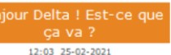

-

|  |  |  |
| --- | --- | --- |
| * AR lntercom   Menu | | D X |
| w;mg | Delta | Qlbl.!1 1.§IN  12·01 2S-0220lt |
| Bravo |
| •Delta |
| Echo |
| Tango |
|  |
|  | |

Au cas où vous recevez un message venant d'une personne autre que celle avec qui vous êtes en train de discuter. une notification vous l'informe ;

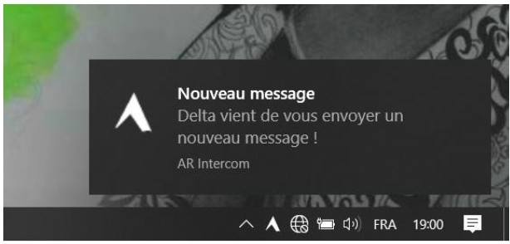

De plus, une petite bulle orange apparaît à côté de son nom dans la section **Chat list.** Celle-ci vous indique le nombre de messages déjà reçus.

rf Bravo

|  |  |
| --- | --- |
|  | |
|  | * AR lntercom Menu   • 11moo• |
|  | Bravo **1** |
|  | * Delta **o I** |
|  | Echo **1** |

1

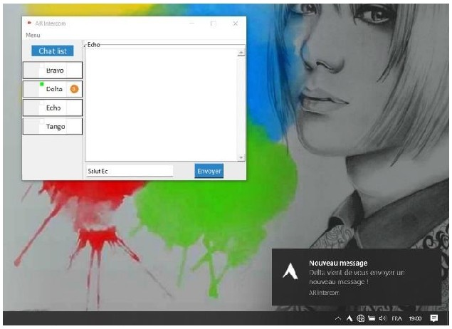

Annexes

Astuces

•• Il est conseillé de laisser actif AR lntercom pour ne rater aucun message. Minimiser seulement la fenêtre de AR lntercom et faites votre travail. S'il y a un nouveau message, vous le saurez par la notification.

•• Vous pouvez effacer vos discussions avec un contact en cliquant sur son nom dans le coin supérieur droit tout en maintenant la touche **Alt.**

|  |  |  |  |  |
| --- | --- | --- | --- | --- |
| ®  1  Il | | ®·"'·tl!N | C | X |
| O.lt | * Ettacerent des di!ClJ ic   + ttes.-cus sur dt ·..:>...11olr df1ctt vos corwtnltions 1...-tc Otlho ?   1 | | | |
| Eche  1:=== |
|  |
| l | | 1 1111 | | |

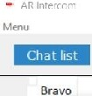



•• Vous pouvez obtenir plus d'aide via le bouton

***Menu > Aide*** ou sur le site officiel du logiciel.





©